Model komunikacije

**FoodPin**

|  |
| --- |
| Članovi tima: |
| Tea Mitić 17274 |
| Dimitrije Mitić 17269 |

Sadržaj

Socket.IO – uvod 3

Socket.io – implementacija 4

# Socket.IO – uvod

Za model komunikacije za projekat FoodPin izabrali smo biblioteku Socket.IO za komunikaciju i push notifikacije servera sa klijentom. Socket.IO omogućava bidirekciono komuniciranje sa minimalnim kašnjenjem i zasnovana je na događajima. Socket.IO ima svoju implementaciju u Javascript-u pa smo ovu tehnologiju preuzeli uz pomoć npm package manager-a. Socket.IO predstavlja dodatnu apstrakciju web soketa i nudi još neke mogućnosti kao što su: automatic reconnection, broadcasting, packet buffering i acknowledgement itd.

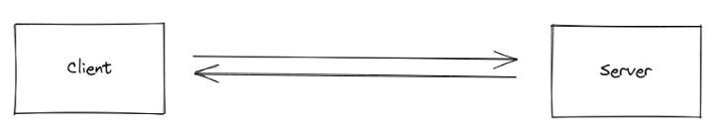

Kako bi omogućili socket.io biblioteci da kontaktira i klijente koji se nalaze na drugim serverima, socket.io koristi adaptere. Mi smo izabrali Redis adapter jer podržava pub/sub mehanizam.

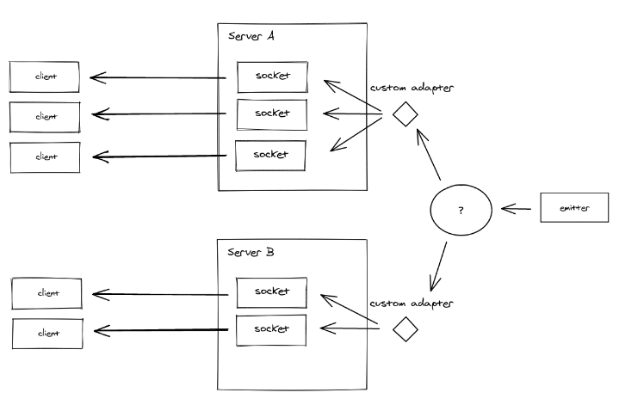

Svaka poruka koja se prosledi kroz socket.io funkcije se uz pomoć Redis adaptera šalje odgovarajućim klijnetima na trenutnom serveru, i takođe se poruka šalje na Redis pub/sub kanal gde je Redis zadužen za emitovanje poruke do drugih socket.io instanci na drugim serverima kada je u pitanju skalirana aplikacija.

# Socket.io – implementacija

Implementaciju smo odradili u AsyncLogic folderu koji je zadužen za asinhroni deo rada aplikacije FoodPin. U njemu se nalazi socketio-config.js fajl u kome smo podesili konfiguraciju Redis adaptera i kreirali Singleton instancu Socket.io klase.

Kreirali smo drugu biblioteku PushNotifications.js u kome se nalazi implementirana logika za emitovanje push notifikacija u kome koristimo singleton instancu socket.io objekta i preko nje koristimo nama potrebne funkcije.

Unutar samog AsyncLogic foldera se nalaze, kao i u SyncLogic folderu, fajlovi zaduženi za biznis logiku aplikacije. Asinhrona biznis logika je kreirana unutar dve klase PinLogicAsync i UserLogicAsync. U tim klasama koristimo kreiranu biblioteku za asinhronu komunikaciju, kao i za perzistenciju notifikacija u MySql bazi.